- Các thực thể và thuộc tính chính
- Khoa : Mã Khoa , Tên Khoa
- Sinh Viên : Mã Sinh Viên , Họ Tên , Ngày Sinh , Giới Tính , Email , Khoa
- Môn Học :Mã Môn , Tên Môn , Số Tín Chỉ , Khoa Phụ Trách
- Giảng Viên : Mã Giảng Viên, Họ Tên , Học Vị , Email , Khoa
- Lớp Học Phần : Mã Học Phần , Học Kỳ , Năm Học , Phòng Học
- Đăng Ký : Ngày Đăng Ký
2.Mối quan hệ giữa các thực thể
a.Giảng viên dạy lớp học phần nào:
-Mối quan hệ :1-n
-Vì 1 giảng viên có thể giảng dạy nhiều học phần nhưng 1 học phần chỉ có thể được 1 giảng viên giảng dạy
b.Lớp học phần thuộc về môn học nào:
-Mối quan hệ :1-n
-Vì 1 môn học có thể chia ra được nhiều học phần nhưng mỗi lớp học phần chỉ có thể thuộc về 1 môn học
c.Sinh viên đăng kí lớp học phần nào :
-Mối quan hệ :n-n
-Vì sinh viên có thể đăng kí nhiều học phần và 1 học phần có thể được đăng kí bởi nhiều sinh viên
d.Môn học thuộc về khoa nào :
-Mối quan hệ : 1- n
-Vì 1 khoa có thể có nhiều môn học và 1 môn học chỉ được thuộc 1 khoa
e.Giảng viên giảng dạy khoa nào
-Mối quan hệ : 1-n
-1 khoa có thể được giảng dạy bởi nhiều giảng viên nhưng 1 giảng viên chỉ có thể giảng dạy 1 kohoa
f.Sinh viên được quản lí bởi khoa nào:
-Mối quan hệ :1-n
-Vì 1 khoa có thể có quản lí nhiều sinh viên nhưng 1 sinh viên chỉ có thể học 1 khoa
3.Sơ đồ ERD
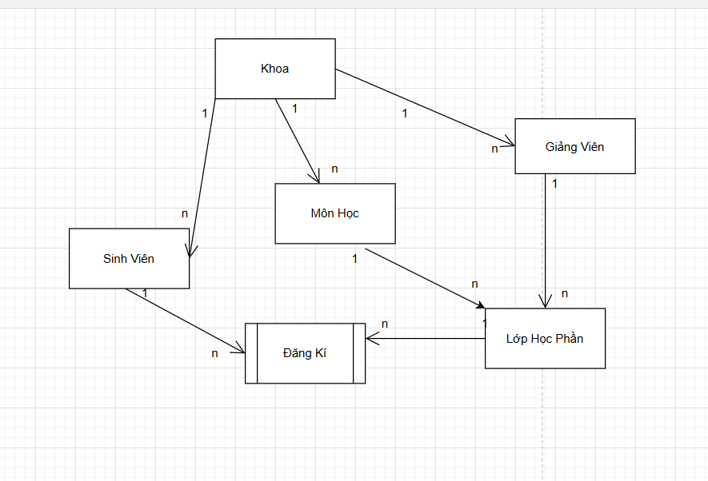
4.Khóa chính , khóa ngoại của thực thể
- Khoa: Mã khoa(PK)
- Sinh Viên :Mã Sinh Viên (PK) , Mã khoa (FK)
- Môn học :Mã Môn Học (PK) , Mã Khoa (FK)
- Giảng Viên : Mã Giảng Viên (PK), Mã Khoa (FK)
- Lớp Học Phần : Mã Học Phần(PK), Mã Môn Học (FK) , Mã Giảng Viên(FK)
- Đăng Kí:Mã Sinh Viên(PK) , Mã Lớp Học Phần(PK)

